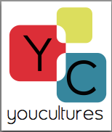
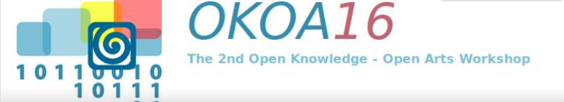

Oggetto : Proposta partnership and/or sponsorship

Premessa.
O.K.O.A. (Open Knowledge Open Arts) è un evento promosso da Youcultures che coinvolge diversi attori :
L’Università di Catania, insieme adun gruppo di associazioni culturali della provincia,
alcune aziende del territorio siciliano.
L’iniziativa ha due indirizzi specifici Tecno-informatico e Socio-pedagogico.
L’obbiettivo principale è promuovere la diffusione dei saperi e delle buone pratiche attraverso la ricerca e la divulgazione per mezzo di un uso responsabile delle nuove tecnologie per la comunicazione.

Edizione 2015
Indirizzo Tecno-informatico : http://www.dmi.unict.it/~longo/okoa2015/
Indirizzo Socio-pedagogico : http://www.aetnanet.org/modules.php?name=News&file=article&sid=24877597

Edizione 2016
Focus: Beni culturali e nuove tecnologie open source.
Software, Hardware, Geomapping, Semantics, Knowledge management, Educational.
Location 1: Dipartimento di Matamatica Informatica (http://web.dmi.unict.it)
Location 2: Parco Emotivo (http://www.laterradibo.org)

Comitato Organizzativo:
Cristiano Longo, Mariela Quartararo, Fabio Rinnone, Carlo Condarelli, Daniele Francesco Santamaria
Comitato Scientifico:
Domenico Cantone, Giovanni Gallo, Elisa Bonacini, Cettina Santagati, Marianna Nicolosi Asmundo

Attività
-Indirizzo Tecno-informatico-
Location 1: Call For proposals, lectures, Panel, Conference, Proceedings.
Location 2 :Hackaton
-Indirizo Socio-pedagogico-
Location 1: Call For proposals, lectures, Panel, Conference, Proceedings.
Location 2: Rilevazione dati a campione e proiezione statistica sulla qualità dell’alfabetizzazione informatica nella scuola elementare e media(campione 50 docenti, 8000 alunni), Corso di formazione per insegnanti, Coder Dojo/edu-hack-art space per gli alunni delle scuole del territorio.

